Campo de Pensamiento Científico
(Química 11)


LA MEDICIÓN DEL TIEMPO EN EL CAMPO DE JUEGO

El 14 de Mayo de 1862, Adolphe Nicole, el gran inventor suizo, patentizó el primer cronógrafo, un aparato para medir el tiempo exacto, con segundos, décima y milésima se segundos. El cronógrafo fue el precursor al cronometro haciendo posible que se midiera con exactitud el tiempo de duración de las competencias atléticas. Nicole un relojero suizo del Valle del Joux, pero afincado en Londres, había inventado en 1844 el primer cronógrafo con posibilidad de retornar a cero el segundero desde cualquier posición. Sin embargo, se sabe que desde la más remota antigüedad sobre la mención expresada por la mitología griega de Kronos —dios del tiempo— y de las formas de medir este tiempo a través de los diferentes relojes creados por el ser humano (relojes de sol, de arena, etc.) el hombre ha tecnificado y generalizado este instrumento de medida temporal.
GRADO 11 – SEMANA 4– TEMA: pH y POH

La medición en los deportes:


La primera mención documental que disponemos de un cronómetro con segundero aparece en el London-Gazette (1701). El primer dispositivo fue construido en el siglo XVIII como un equipo que pudiera auxiliar la navegación. Más tarde, un tratado inglés de hípica da una marca en horas, minutos y segundos. El quinto de segundo aparece en 1866; la décima, entre las dos guerras mundiales; la centésima ha llegado a ser hoy de rigor en las grandes competiciones deportivas. Gracias al cronómetro, el récord, el acontecimiento, la noticia deportiva se han hecho posibles. El término cronómetro se limita al tiempo racional, lineal, en definitiva, un tiempo marcado por la modernidad, un tiempo marcado por y para el deporte.


Pero el cronómetro toma diferentes formas para medir con exactitud el tiempo, con diferentes artilugios y nuevas técnicas. Las salidas de determinadas especialidades atléticas son objetivadas utilizando sensores eléctricos (cronómetro electrónico). Para observar las llegadas en las carreras se utiliza la fotofinish; de igual forma los sensores en las piscinas y en el entrenamiento los pulsómetros o cardio tacómetros para registrar y anotar la relación esfuerzo/frecuencia cardíaca/tiempo. El cronómetro es muy usado para medir el tiempo de forma precisa en deportes o ejercicios. Cronómetro es el nombre dado a un tipo específico de reloj usado para medir pequeños intervalos de tiempo, generalmente en hasta milésimas de segundo. El término, aunque empleado para designar cualquier tipo de reloj, es referencia común a los aparatos de mayor precisión.

En la final de los 100 metros libres masculinos de las Olimpiadas de Londres, el nadador norteamericano Nathan Adrian le arrebató el oro por una centésima de segundo al favorito en esta modalidad, el australiano James Magnussen, que se tuvo que conformar con la plata. Este tipo de competiciones pone de relieve la necesidad de una sincronización exacta. Pero ¿Cómo podemos obtener dicha precisión? En las Olimpiadas de Los Ángeles, allá por el año 1932, los cronometradores podían medir hasta décimas de segundo. Hoy en día, el tiempo se mide electrónicamente en millonésimas partes de segundo, de hecho, las cámaras del Finish Line disparan dos mil imágenes por segundo, el doble de la velocidad de las cámaras en los Juegos Olímpicos de Beijing en 2008.
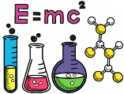
pH y pOH

GRADO 11 – SEMANA 4– TEMA: pH y POH
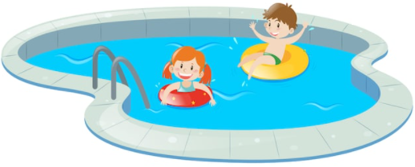
Por razones de salud, las piscinas son tratadas con químicos que ayudan a desinfectar el agua. La efectividad de estos desinfectantes depende de qué tan básica o ácida es el agua de la piscina. Por lo tanto, es importante medir la acidez del agua y ajustarla si es necesario. Un kit de prueba de pH puede medir el balance de ácidos y bases disueltos en el agua de la piscina y asegurar que esta agua está en un rango saludable.
Cuando nos referimos al pH nos tenemos que remitir a la constante de equilibrio del agua. El agua se ioniza de la siguiente forma:
H₂O + H₂O -- H₃O⁺ + OH⁻
En forma abreviada: H₂O -- H⁺ + OH⁻
Para la ecuación la constante de equilibrio es:
-------- --------
Experimentalmente y a 25 ªC se ha demostrado que la [H⁺] y [OH⁻] son iguales y tienen un valor de 1*10⁻⁷
Una solución acuosa se puede presentar de las siguientes formas:
- Neutra [H⁺] = [OH⁻]
- Ácida [H⁺] mayor 1 x 10⁻⁷
- Básica [H⁺] menor 1 x 10⁻⁷
Muchos de los productos que nos muestran en los comerciales de televisión nos hablan del pH. El pH es una medida que sirve para establecer el nivel de acidez o alcalinidad de una disolución. La “p” es por “potencial”, por eso el pH se llama: potencial de hidrógeno. La siguiente ecuación representa esta definición:
$${\left[H\right]}^{+}={10}^{-pH}$$
$$pH=-\log\left[H^{+}\right]$$
Por otra parte, el pOH es una medida de la concentración de iones hidroxilo (OH) en una disolución.
$${\left[OH\right]}^{+}={10}^{-pOH}$$
$$pOH=-\log\left[{OH}^{-}\right]$$
$$pH+pOH=14$$

EJEMPLO: Una solución de HNO₃ tiene una concentración de 3,8*10⁻⁴ M. Determinar el pH, pOH

DATOS:
$$\left[H^{+}\right]=3,8*{10}^{-4} M$$

SOLUCIÓN:
$$pH=-\log\left[H^{+}\right]$$
$$pH=-\log\left[3,8*{10}^{-4} \right]$$
$pH=$3.4

$$pH+pOH=14$$
$$pOH=14-3,4$$
$$pOH=10.6$$

ESCALA DE PH Y POH:
GRADO 11 – SEMANA 4– TEMA: pH y POH
ÀCIDO | NEUTRO | BÁSICO
pH Menor a 7 pH<7 | pH= 7 | pH Mayor 7 pH>7
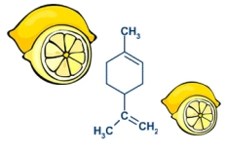 | 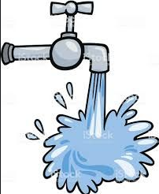 | 

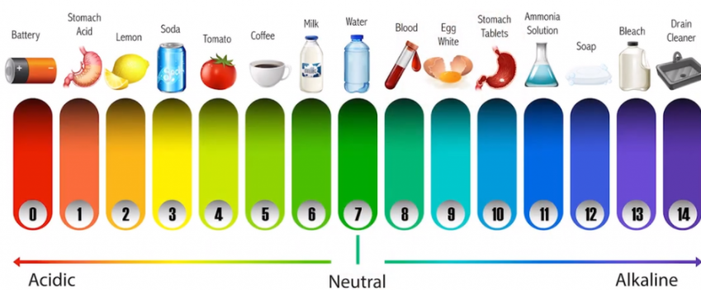
La escala de pH mide el grado de acidez de un objeto. Los objetos que no son muy ácidos se llaman básicos. La escala tiene valores que van del cero (el valor más ácido) al 14 (el más básico). Tal como puedes observar en la escala de pH que aparece arriba, el agua pura tiene un valor de pH de 7. Ese valor se considera neutro – ni ácido ni básico.

¿CÓMO SE MIDE EL PH?
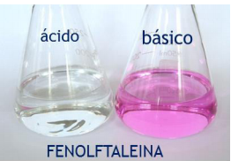
De la misma forma que podemos medir el rango de acidez o basicidad de una sustancia química mediante los valores de su pH o pOH, podemos hacerlo también mediante sustancias que cambian su color, según estén en medio ácido o básico. Estas sustancias se denominan indicadores y pueden usarse en forma de solución o impregnadas en papeles especiales. Los indicadores son generalmente ácidos orgánicos débiles con estructuras complejas. La característica más importante de esta clase de sustancias es que cambian de color al variar la concentración de iones [H3O+], lo que obedece a ciertas modificaciones en sus estructuras moleculares.
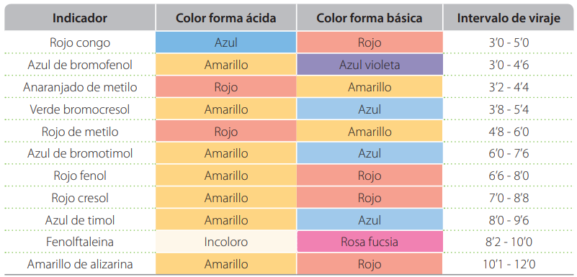
GRADO 11 – SEMANA 4– TEMA: pH y POH
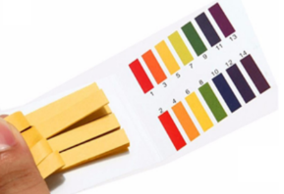
Por ejemplo, la fenolftaleína es incolora a un pH menor de 8,0 y roja a un pH mayor de 10. A un pH intermedio su coloración es levemente rosada.
El papel tornasol, el cual contiene una sustancia de origen vegetal, es otro indicador ampliamente utilizado, que presenta coloración rosada en medio ácido (pH entre 0 y 7), morado a pH neutro (7) y azul en medio básico (pH entre 7 y 14).
Un tercer indicador de uso frecuente es el rojo Congo, que muestra coloración azul frente a soluciones cuyo pH está comprendido entre 0 y 3. Por encima de este punto vira hacia el violeta, para pasar a rojo cuando el pH se aproxima a 5. Finalmente, conserva esta coloración hasta pH 14.
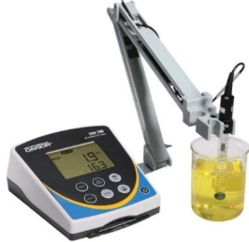
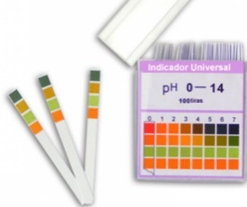
En las últimas décadas se desarrolló un tipo especial de indicador conocido como indicador universal el cual consta de una solución compuesta por varios indicadores, de tal forma que se observa un cambio de color, cada vez que el pH aumenta en una o media unidad.
Y también Usando Un Potenciómetro O Ph-Metro. Es Un Equipo Electrónico Que Nos Da Directamente El Valor De Ph De Una Solución. La Medición Del Ph Utilizando Este Equipo Es Más Exacta Que Usando Papel Tornasol.

INDICADORES NATURALES:
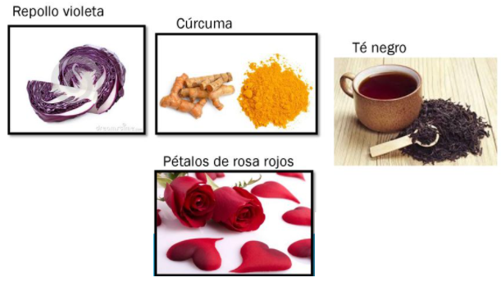


ACTIVIDADES POR DESARROLLAR

- Con base a la lectura “LA MEDICIÓN DEL TIEMPO EN EL CAMPO DE JUEGO” contesta las siguientes preguntas:
- ¿Cómo se llama el aparato precursor del cronometro?_______________________________
GRADO 11 – SEMANA 4– TEMA: pH y POH
____________________________________________________________________________
- ¿Cuándo se comienza a utilizar la quinta de segundo en una competicion deportiva?_________
___________________________________________________________________________
- ¿Qué instrumentos tecnologicos se utilizan actualmente para determinar el ganador en una competencia deportiva? _______________________________________________________
____________________________________________________________________________
- ¿Cómo se mide actualmente el tiempo en las competencias olimpicas?___________________
____________________________________________________________________________
- Completar la siguiente tabla sobre las concentraciones de hidrogeno e hidroxilo:
SOLUCIÓN | [H⁺] | [OH⁻] | pH | pOH
Jugo de limón | 1 x 10⁻⁶
Cerveza |  |  | 4.5
NaOH |  |  |  | 4.3
Ácido estomacal |  |  | 1
Antiácido |  | 2.5 x 10⁻³
Ácido de batería | 3.5 x 10⁻³
Agua |  |  | 7
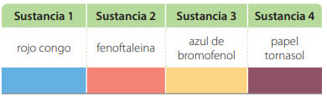
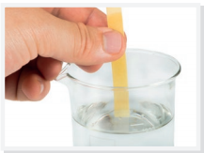
- En la siguiente tabla se muestran cuatro (4) sustancias diferentes a las cuales se les añadió un indicador o se usó un papel especial impregnado y mostraron un cambio de coloración dando los siguientes resultados:

a) ¿Cuáles de estas sustancias son ácidas? _____________________________________________
b) ¿Cuáles de estas sustancias son básicas? ____________________________________________
c) ¿Cuáles de estas sustancias son neutras? ____________________________________________
- Calcular el pOH y pH de las siguientes soluciones:
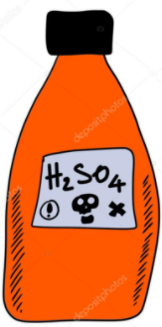 | 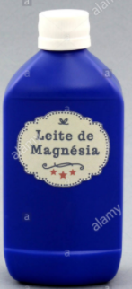 | 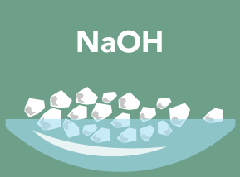 | 
0.35M de H2SO4 | 3.3 x 10⁻⁴M de Mg(OH)2 | 0.5M de NaOH | 0.050M de HCl

- ¿Que concentraciones [H+] contienen las siguientes soluciones?
a. Ácido clorhídrico pH=3.33
b. Detergente casero pOH= 3.33
c. Ácido estomacal (HCl) pH= 6.78
- Relaciona las soluciones de la Columna A con la columna B
COLUMNA A COLUMNA B
GRADO 11 – SEMANA 4– TEMA: pH y POH
Jugo de naranja pH= 5.2___ a. Ácida
Agua pH= 7.0___ b. Básica
Jabones pH= 8.6____ c. Neutro
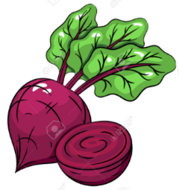
NaOH pOH= 1 ____
Mg(OH)2 pOH= 2.5____
- TRABAJO PRÁCTICO “HACIENDO UN INDICADOR CASERO”: La remolacha contiene una sustancia rojiza llamada antocianina que permite reaccionar con las sustancias y saber si es base o ácida.
Materiales.
Remolacha, Limón, naranja, vinagre, leche, blanqueador, agua con jabón y agua.
Paso 1: cortar la remolacha en trocitos y agregarle una pequeña cantidad de alcohol esperar de 3 a 5 minutos.
Paso 2: Extraer el líquido.
Paso 3: determinar si las sustancias son acidas o básicas, colocando en un vaso diferente las siguientes sustancias que aparecen en la tabla.
Paso 4: Con ayuda de un gotero adicionar la sustancia liquida de la remolacha a cada uno de los vasos, agitar y registrar la coloración en la tabla de resultados.

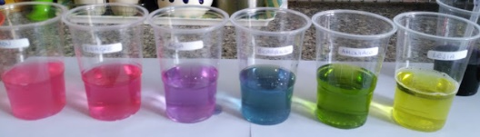

TABLA DE RESULTADOS:
LIMON | NARANJA | VINAGRE | LECHE | AGUA CON JABON | BLANQUEADOR | AGUA
Determinar cuales sustancias son acidas o básicas en la ultima fila de la tabla de resultados.
Rosada, roja o naranja= ácida
Verde o Amarilla= Base
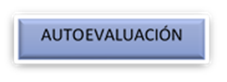


VALORA TU APRENDIZAJE |  | SI | NO | A VECES
1. Cognitivo | Conoce diferentes maneras para determinación de pH de diferentes sustancias que utilizamos diariamente.
2.Procedimental | Realiza el trabajo practico del indicador casero de pH de sustancias que utiliza en la vida cotidiana.
3.Actitudinal | El estudiante demuestra una buena actitud para el desarrollo de las actividades.

